Základní škola Uhlířské Janovice, okres Kutná Hora
Datum zadání: pondělí 11. 5. 2020
Ročník: 6. Třída: 6.A, 6.B, 6.C
Vyučující: Mgr. Kateřina Lázňovská
Předmět: Dějepis
Příprava číslo: 8
Termín odevzdání: neděle 17. 5. 2020 23:59
Poznámka vyučujícího:
Alexandrem Velikým jsme dokončili dějiny Starověkého Řecka a nyní se přesuneme do Starověkého Říma.
- Zápis do ŠS
Velký nadpis: STAROVĚKÝ ŘÍM
Téma: Počátky římského městského státu

- Příchod kmenů na Apeninský poloostrov – 1000 př. n. l. (kmeny Latinů a Etrusků)
- Skuteční zakladatelé Říma byli Etruskové.
- Byli to lidé neznámého etnického původu, kteří žili v oblasti Toskánska.
- I když Řím založili Etruskové, velmi populární je spíše legenda o založení Říma dvěma bratry Romulem a Remem, údajně v roce 753 př. n. l.
- Oba chlapce v dětství vychovala vlčice.
- V dospělosti chtěli společně založit město.
- Pohádali se o to, čí jméno nově založené město ponese.
- Došlo i ke rvačce, ve které Romulus svého bratra zabil – město tedy nese jeho jméno. -> Romulus – Roma

- Politický vývoj
- Do sešitu si překreslete časovou osu.

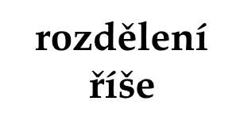
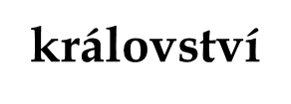
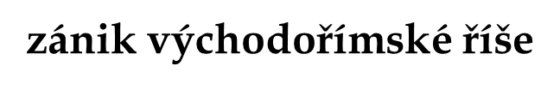
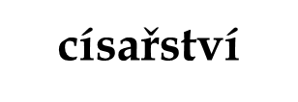

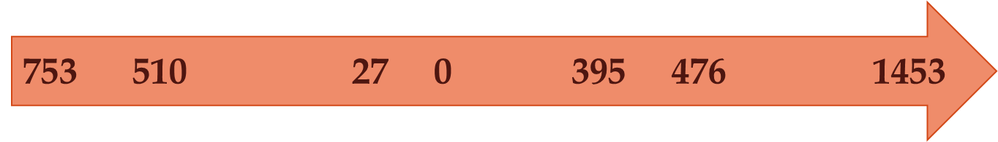

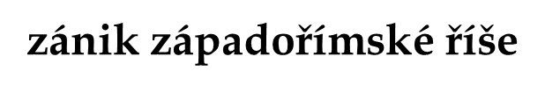
- Přečtěte si v učebnici strany 52 - 55

